Inhoudstafel
Kaarten
Register van Herstelvorderingen 2
Boskartering 1990 3
Bosreferentielaag 2000 4
Digitale boswijzer Vlaanderen 2013 5
Luchtfoto Vlaanderen winter 2016 - kleur 6
Gebieden van het VEN en het IVON 7
Habitatrichtlijngebieden 8
Overstromingsgebieden en oeverzones Integraal Waterbeleid 9
Recent overstroomde gebieden 10
Risicozones voor overstromingen 11
Van nature overstroombare gebieden 12
Overstromingsgevoelige gebieden 2017 (Watertoets) 14
Grenzen van polders 15
Grenzen van wateringen 16
Gewestplan 17
Ruimtelijk uitvoeringsplan 18
Beschermde stads- en dorpsgezichten 20
Beschermde archeologische sites 21
Beschermde cultuurhistorische landschappen 22
Beschermde monumenten 23
Gehelen uit de wetenschappelijke inventaris van het bouwkundig erfgoed 24
Vastgestelde archeologische zones 25
Unesco werelderfgoed - buffers 26
Vastgesteld bouwkundig erfgoed 27
Wetenschappelijke bouwkundig erfgoed - relicten 28
Vastgesteld bouwkundig erfgoed - gehelen 29
Vastgestelde landschapsatlasrelicten 30
Inventaris van houtige beplantingen met erfgoedwaarden 31
Vastgestelde inventaris van historische tuinen en parken 32
Wetenschappelijke inventaris van historische tuinen en parken 33
Atlas der Buurtwegen 34
Wetenschappelijke inventaris landschapsatlasrelicten 35
Overgangszones bij beschermd erfgoed 36
UNESCO werelderfgoed kernzones 37
Beheersplannen 38
Gebieden geen archeologie 39
Wetenschappelijke inventaris houtige beplantingen met erfgoedwaarde 40
Wetenschappelijke archeologische zones 41
Bekrachtigde archeologienota’s en nota’s 42
Eindverslagen archeologie 44
Erfgoedlandschappen 45
Vogelrichtlijngebieden 46
Jachtgebieden 47
OVAM Bodemonderzoeken en sanering 48
OVAM-Schadegevallen en meldingen 51
Signaalgebieden 52
Kadastraal plan (CadGis) 53
Traditioneel Landschap 55
Groenkaart Vlaanderen 2013 57
Vlaams voorkooprecht van toepassing op het onroerend goed 59
Vastgoedprijzen 60

Register van Herstelvorderingen
Dit perceel staat niet geregistreerd in het register van herstelvorderingen

Boskartering 1990
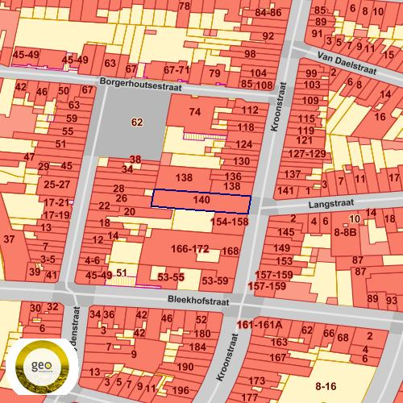

Bronnen
Bekijken op Geopunt.be Klik hier
WMS Agentschap voor Natuur en Bos Klik hier

Bosreferentielaag 2000

Bronnen
Bekijken op Geopunt.be Klik hier
WMS Agentschap voor Natuur en Bos Klik hier

Digitale boswijzer Vlaanderen 2013

Info | Waarde
LBLBOSWIJZ | Geen bos
DEFBOSWIJZ | Bodembedekking die niet aan de definitie van 'Bos' voldoet

Bronnen
Bekijken op Geopunt.be Klik hier
Bodemgebruik Klik hier

Luchtfoto Vlaanderen winter 2016 - kleur
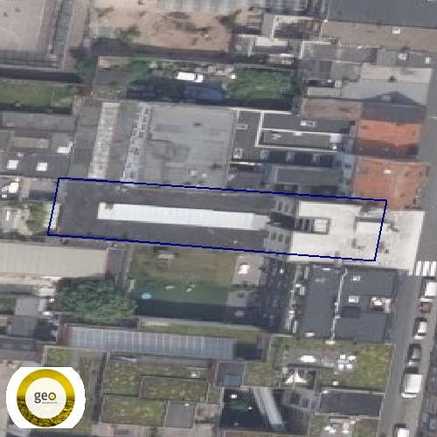

Bronnen
Bekijken op Geopunt.be Klik hier
Orthofotomozaïek, middenschalig, winteropnamen Klik hier

Gebieden van het VEN en het IVON
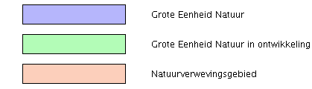

Bronnen
Bekijken op Geopunt.be Klik hier
Mercator Publieke View Service Klik hier

Habitatrichtlijngebieden

Bronnen
Bekijken op Geopunt.be Klik hier
Mercator Publieke View Service Klik hier

Overstromingsgebieden en oeverzones Integraal Waterbeleid

Bronnen
Bekijken op Geopunt.be Klik hier
WMS RVV Afbakeningen Klik hier

Recent overstroomde gebieden

Bronnen
Bekijken op Geopunt.be Klik hier
WMS Vlaamse Milieumaatschappij Klik hier

Risicozones voor overstromingen
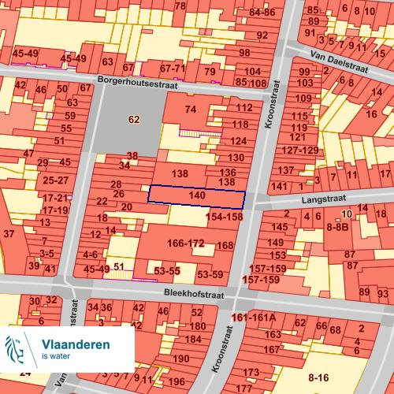

Bronnen
Risicozones_overstroming_2017 Klik hier

Van nature overstroombare gebieden

Info | Waarde
LBLNATOORZ | Van natuure niet overstroombaar
BEKNAAM | Beneden-Scheldebekken
STRMGEB | Schelde

Bronnen
Bekijken op Geopunt.be Klik hier
WMS Vlaamse Milieumaatschappij Klik hier

Overstromingsgevoelige gebieden 2017 (Watertoets)

Bronnen
Bekijken op Geopunt.be Klik hier
Risicozones overstromingen 2017 Klik hier

Grenzen van polders

Grenzen van wateringen

Gewestplan
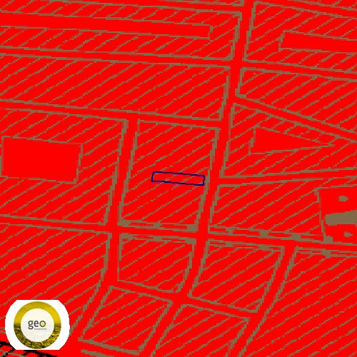

Info | Waarde
dossierid | DSI_2018000060
svnaam | woongebieden
svidlink | https://dsi-geoserver.ruimteinfo.be/drodsi-bestanddataproxy/DSI_2018000060/00_0100.pdf
startdatum | 1979-10-03Z
publicatiedatum | 1979-10-25Z

Bronnen
Publieke INSPIRE View Service van DSI Klik hier

Ruimtelijk uitvoeringsplan
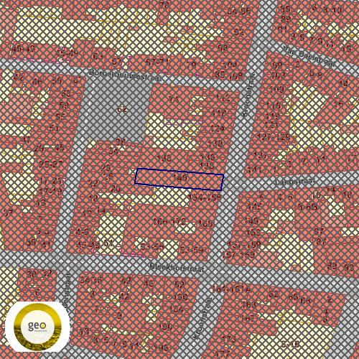
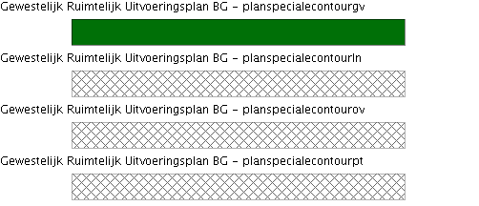

Info | Waarde
dossierid | DSI_2015000308
dossiertype | gewRUP
dossierversie | 2
algplanid | RUP_02000_212_00195_00001

Bronnen
Publieke INSPIRE View Service van DSI Klik hier

Beschermde stads- en dorpsgezichten
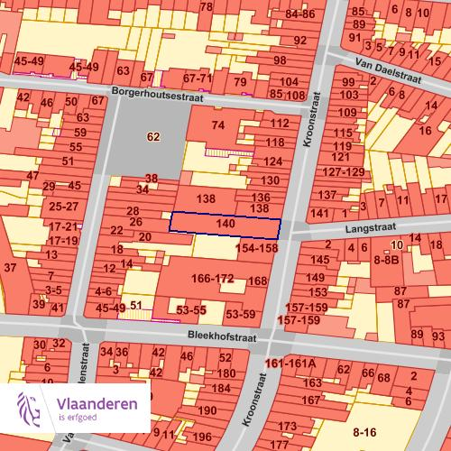

Bronnen
Bekijken op Geopunt.be Klik hier
Agentschap Onroerend Erfgoed Publieke Download Service Klik hier

Beschermde archeologische sites

Bronnen
Bekijken op Geopunt.be Klik hier
Agentschap Onroerend Erfgoed Publieke Download Service Klik hier

Beschermde cultuurhistorische landschappen

Bronnen
Bekijken op Geopunt.be Klik hier
Agentschap Onroerend Erfgoed Publieke Download Service Klik hier

Beschermde monumenten

Bronnen
Bekijken op Geopunt.be Klik hier
Agentschap Onroerend Erfgoed Publieke Download Service Klik hier

Gehelen uit de wetenschappelijke inventaris van het bouwkundig erfgoed

Bronnen
Bekijken op Geopunt.be Klik hier
Mercator Publieke View Service Klik hier

Vastgestelde archeologische zones

Bronnen
Bekijken op Geopunt.be Klik hier
Mercator Publieke View Service Klik hier

Unesco werelderfgoed - buffers

Bronnen
Bekijken op Geopunt.be Klik hier
Mercator Publieke View Service Klik hier

Vastgesteld bouwkundig erfgoed
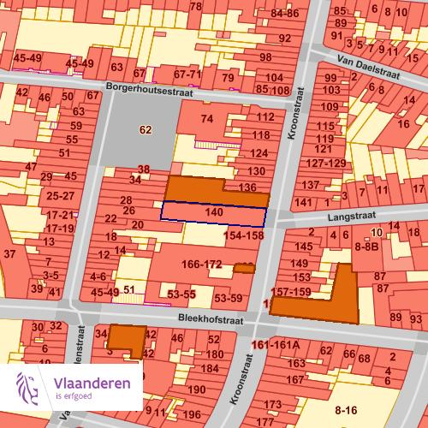

Bronnen
Bekijken op Geopunt.be Klik hier
Agentschap Onroerend Erfgoed Publieke Download Service Klik hier

Wetenschappelijke bouwkundig erfgoed - relicten
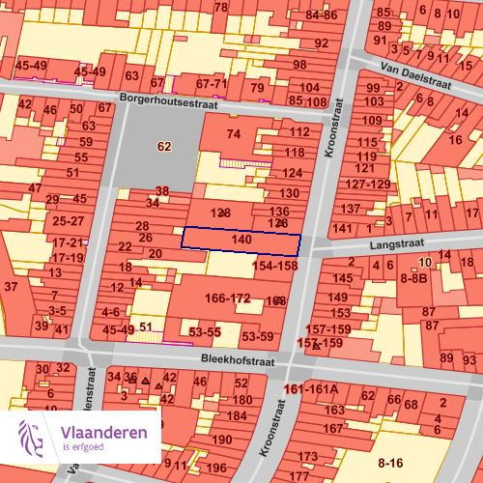

Bronnen
Bekijken op Geopunt.be Klik hier
Agentschap Onroerend Erfgoed Publieke Download Service Klik hier

Vastgesteld bouwkundig erfgoed - gehelen

Bronnen
Bekijken op Geopunt.be Klik hier
Agentschap Onroerend Erfgoed Publieke Download Service Klik hier

Vastgestelde landschapsatlasrelicten

Bronnen
Bekijken op Geopunt.be Klik hier
Agentschap Onroerend Erfgoed Publieke Download Service Klik hier

Inventaris van houtige beplantingen met erfgoedwaarden

Bronnen
Bekijken op Geopunt.be Klik hier
Mercator Publieke View Service Klik hier

Vastgestelde inventaris van historische tuinen en parken

Bronnen
Bekijken op Geopunt.be Klik hier
Mercator Publieke View Service Klik hier

Wetenschappelijke inventaris van historische tuinen en parken

Bronnen
Bekijken op Geopunt.be Klik hier
Mercator Publieke View Service Klik hier

Atlas der Buurtwegen
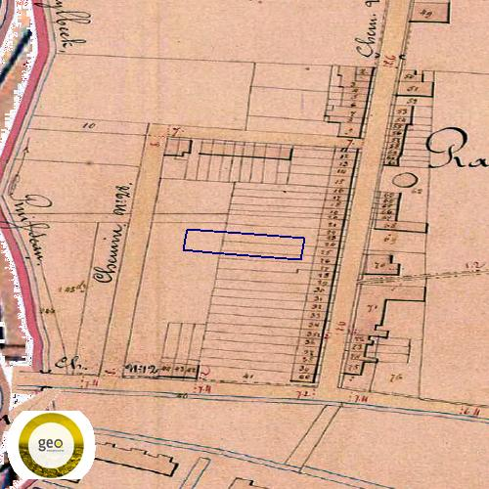

Bronnen
Bekijken op Geopunt.be Klik hier
agentschap Informatie Vlaanderen WMTS service Klik hier

Wetenschappelijke inventaris landschapsatlasrelicten

Bronnen
Bekijken op Geopunt.be Klik hier
Mercator Publieke View Service Klik hier

Overgangszones bij beschermd erfgoed

Bronnen
Bekijken op Geopunt.be Klik hier
Agentschap Onroerend Erfgoed Publieke Download Service Klik hier

UNESCO werelderfgoed kernzones

Bronnen
Bekijken op Geopunt.be Klik hier
Agentschap Onroerend Erfgoed Publieke Download Service Klik hier

Beheersplannen

Bronnen
Bekijken op Geopunt.be Klik hier
Agentschap Onroerend Erfgoed Publieke Download Service Klik hier

Gebieden geen archeologie
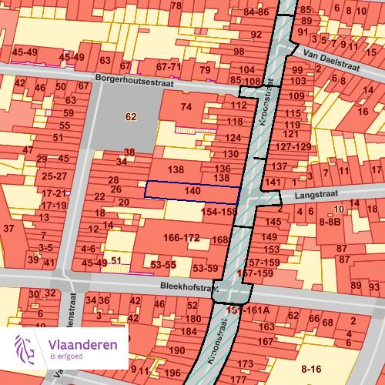

Bronnen
Bekijken op Geopunt.be Klik hier
Agentschap Onroerend Erfgoed Publieke Download Service Klik hier

Wetenschappelijke inventaris houtige beplantingen met erfgoedwaarde

Bronnen
Bekijken op Geopunt.be Klik hier
Agentschap Onroerend Erfgoed Publieke Download Service Klik hier

Wetenschappelijke archeologische zones

Bronnen
Bekijken op Geopunt.be Klik hier
Agentschap Onroerend Erfgoed Publieke Download Service Klik hier

Bekrachtigde archeologienota’s en nota’s
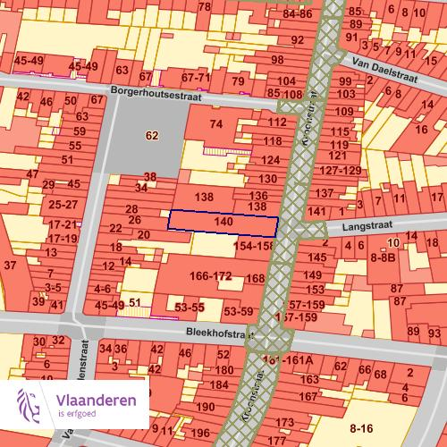

Info | Waarde
uri | https://id.erfgoed.net/archeologie/archeologienotas/1443
naam | Vooronderzoek_Antwerpen_Antwerpen, Borgerhout, Kroonstraat
type_uri | https://id.erfgoed.net/vocab/ontology#Archeologienota
type_naam | archeologienota
datum_ind | 2016-12-19

Bronnen
Bekijken op Geopunt.be Klik hier
Agentschap Onroerend Erfgoed Publieke Download Service Klik hier

Eindverslagen archeologie

Bronnen
Bekijken op Geopunt.be Klik hier
Agentschap Onroerend Erfgoed Publieke Download Service Klik hier

Erfgoedlandschappen

Bronnen
Bekijken op Geopunt.be Klik hier
Agentschap Onroerend Erfgoed Publieke Download Service Klik hier

Vogelrichtlijngebieden

Bronnen
Bekijken op Geopunt.be Klik hier
Mercator Publieke View Service Klik hier

Jachtgebieden

Bronnen
Bekijken op Geopunt.be Klik hier
WMS Jacht Klik hier

OVAM Bodemonderzoeken en sanering
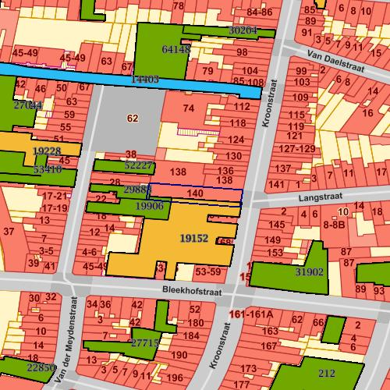
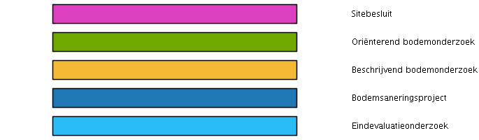

Info | Waarde
opdrachttype_hoogstconform | Beschrijvend bodemonderzoek
opdrachtid_sbo_meestrecent | 0
datum_sbo | 0
opdrachtid_obo_meestrecent | 115744
datum_obo | 2005-06-03Z
opdrachtid_bbo_meestrecent | 115742
datum_bbo | 2003-02-25Z
opdrachtid_bsp_meestrecent | 0
datum_bsp | 0
opdrachtid_eeo_meestrecent | 0
datum_eeo | 0
opdrachttype_hoogstconform | Oriënterend bodemonderzoek
opdrachtid_sbo_meestrecent | 0
datum_sbo | 0
opdrachtid_obo_meestrecent | 115850
datum_obo | 2007-01-24Z
opdrachtid_bbo_meestrecent | 0
datum_bbo | 0
opdrachtid_bsp_meestrecent | 0
datum_bsp | 0
opdrachtid_eeo_meestrecent | 0
datum_eeo | 0
opdrachttype_hoogstconform | Oriënterend bodemonderzoek
opdrachtid_sbo_meestrecent | 0
datum_sbo | 0
opdrachtid_obo_meestrecent | 116886
datum_obo | 2007-09-12Z
opdrachtid_bbo_meestrecent | 0
datum_bbo | 0
opdrachtid_bsp_meestrecent | 0
datum_bsp | 0
opdrachtid_eeo_meestrecent | 0
datum_eeo | 0

OVAM-Schadegevallen en meldingen
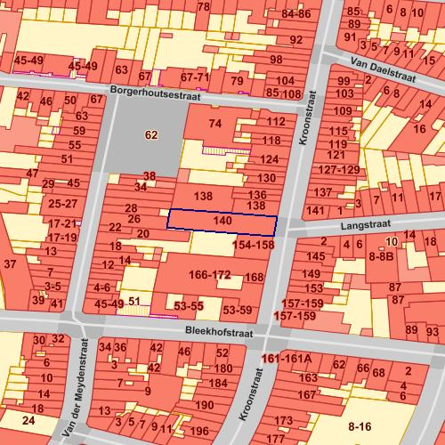
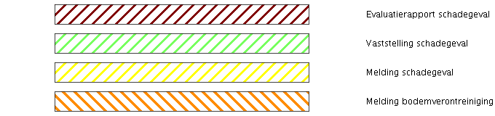

Info | Waarde
Info | Geen data gevonden

Signaalgebieden

Bronnen
Signaalgebieden Klik hier

Kadastraal plan (CadGis)
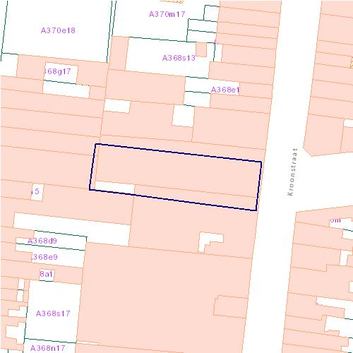

Info | Waarde
Kadastrale planpercelen / Type | privaat domein
Kadastrale planpercelen / Status | ondergronds
Kadastrale planpercelen / Fiscale toestand | eenvoudige herkwalificatie zonder een referentiebron te specificeren
Kadastrale planpercelen / Last update | 30/11/2016 19:20:26
Kadastrale gebouwen, beheerd door de AAPD / Type | gesloten
Kadastrale gebouwen, beheerd door de AAPD / Role | eenvoudige herkwalificatie zonder een referentiebron te specificeren
Kadastrale gebouwen, beheerd door de AAPD / Status | eenvoudige herkwalificatie zonder een referentiebron te specificeren
Kadastrale gebouwen, beheerd door de AAPD / Fiscale toestand | eenvoudige herkwalificatie zonder een referentiebron te specificeren
Kadastrale gebouwen, beheerd door de AAPD / Last update | 1480552972000

Traditioneel Landschap
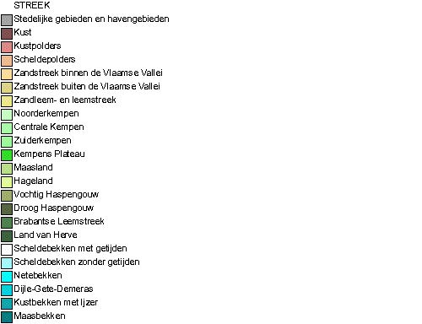

Info | Waarde
NAAM | Stedelijke agglomeratie of (lucht)havengebied
STREEK | 0
NAAMSTRK | Stedelijke gebieden en havengebieden

Bronnen
Bekijken op Geopunt.be Klik hier
WMS Universiteit Gent Klik hier

Groenkaart Vlaanderen 2013
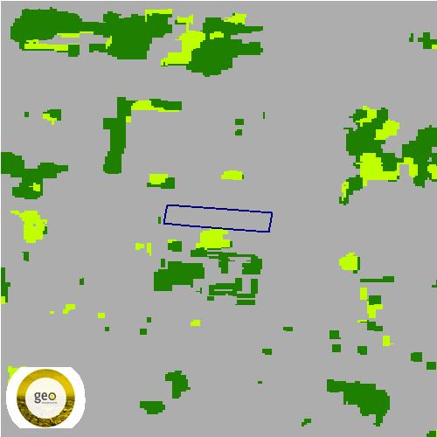

Info | Waarde
ColorIndex | 4
LBLGRNKRT | Niet groen
DEFGRNKRT | Andere bodembedekking dan hoog groen, laag groen of landbouw

Bronnen
Bekijken op Geopunt.be Klik hier
Bodemgebruik Klik hier

Vlaams voorkooprecht van toepassing op het onroerend goed
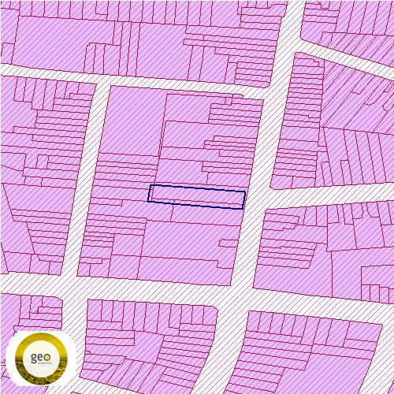

Vastgoedprijzen
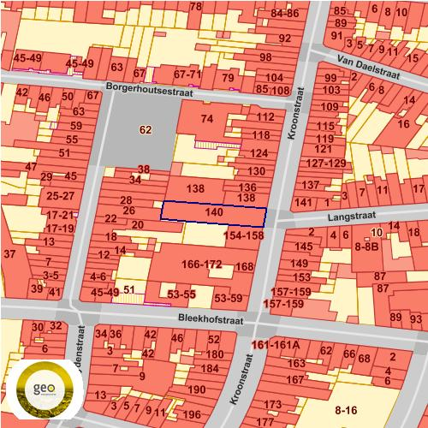

Info | Waarde
BRON | https://www.tijd.be/services/immomatch/map?show_properties=true
Huizen | Gemiddelde prijs
avg2013 | 247576
avg2017 | 263529
avg2018 | 267104
ev20132018 | 0.079
ev20172018 | 0.014
Appartementen | Gemiddelde prijs
avg2013 | 175106
avg2017 | 195639
avg2018 | 207780
ev20132018 | 0.187
ev20172018 | 0.062
Gronden | Gemiddelde prijs
avg2013 | 528
avg2017 | 483

